MEDIO AÑO DE PANDEMIA: IMPACTO EN EL SECTOR INMOBILIARIO
Mujer de 40 años de clase media y que vive con su pareja e hijos, el perfil del potencial comprador de vivienda tras la pandemia

- El 21% de los que ahora no se plantean cambiar de vivienda lo quieren hacer en los próximos cinco años
- Un 35% ha decidido aplazar la decisión de comprar por su situación económica actual y un 34% por no tener suficiente dinero ahorrado
- Entre los que descartan la compra de vivienda a medio y largo plazo el tema económico es el principal freno

Madrid, 9 de noviembre de 2020
Según el informe “Medio año de pandemia: impacto en el sector inmobiliario” publicado por Fotocasa actualmente hay un 88% de particulares mayores de 18 años que no están buscando comprar vivienda en España pero un 21% se plantea hacer en los próximos cinco años. Son los potenciales compradores de vivienda.
El perfil actual de este potencial comprador es similar al que encontrábamos antes de la pandemia. En el 56% de los casos son mujeres que tienen entre 25 y 34 años, rango de edad en el que se encuentran el 30% de los potenciales compradores, aunque la media de edad es de 40 años. En el 40% de los casos, además, se trata de personas de clase media-media, residentes en Andalucía (20 %), Cataluña (16%) o Madrid (16%).
“Es muy importante no perder de vista a estos futuros potenciales compradores porque parte de la recuperación y el dinamismo del mercado inmobiliario del futuro estará en sus manos. Está claro que, debido a la situación actual provocada por la crisis del coronavirus, muchos españoles han decidido posponer la compra de vivienda para más adelante, pero ha surgido otro grupo igualmente mayor de españoles que se plantea incorporarse al mercado inmobiliario, cuando antes de la pandemia ni lo estaban pensando. Será muy importante poder dar respuesta a esta demanda potencial que en poco tiempo piensa incorporarse al mercado inmobiliario”, explica Anaïs López, directora de Comunicación de Fotocasa.

Con respecto a su situación de convivencia hay dos perfiles que destacan de manera clara: los que viven con pareja e hijos (30 %) o los que viven todavía con sus padres (27 %, dos puntos más que en febrero). Es decir, los jóvenes que antes de la llegada del coronavirus tenían planes de emanciparse mediante la compra de una vivienda, continúan con su idea, aunque no estén buscando en este momento.
¿Cómo es el perfil del potencial comprador de vivienda?
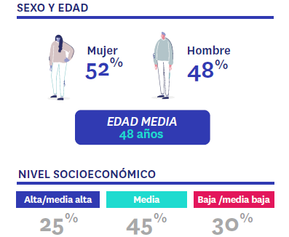
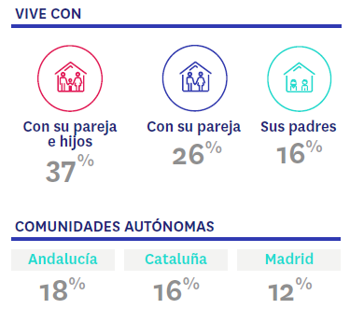

Estas personas que no están buscando, pero se plantean comprar en los próximos cinco años, han tomado la decisión de aplazar la operación más adelante, principalmente, por su situación económica y laboral (35%) y por no tener suficiente dinero ahorrado (34%). A estos datos nos referíamos cuando, en el epígrafe anterior, hablábamos del incremento de jóvenes con respecto a febrero en este colectivo de potenciales compradores.
De hecho, cuando se trata de la cuestión económica hay un motivo que ha incrementado su importancia de manera significativa en comparación con los meses previos a la pandemia: la falta de concordancia entre los precios y los presupuestos de los que quieren comprar. Es un motivo que frena al 20% de los particulares (al 15% antes de la llegada del coronavirus). Este motivo, además, cobra especial importancia cuando se trata de los jóvenes. Para el 24 % de los que tienen entre 25 y 34 supone un impedimento para comprar ya.
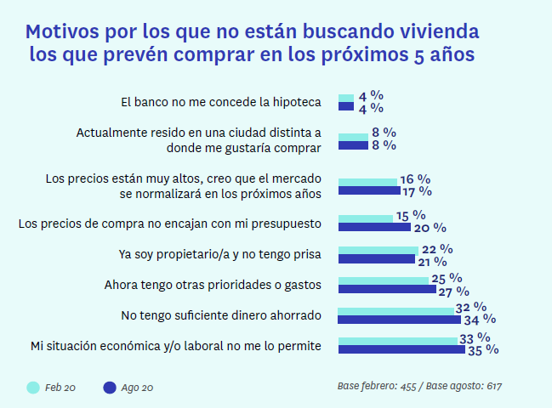

¿Quién descarta la compra de vivienda?
Si descartamos a los que están buscando comprar una vivienda y a los que tienen intención de hacerlo en los próximos cinco años, quedan un 71% de personas mayores de 18 años en España que no tienen intención de comprar vivienda a corto, medio o largo plazo. Es un grupo con una mayor presencia de hombres (52%) y una edad media casi diez años mayor (48 años) que el de los potenciales compradores. De hecho, un 63% de ellos tiene más de 45 años.
Por lo que se refiere a la clase social, aunque también predomina el nivel medio (45 %), entre los que no pretenden comprar está más presente en el nivel medio bajo (25 %). Con respecto a la situación de convivencia también hay una diferencia clara: no es tan frecuente que vivan aún con sus padres (16% frente al 27% de los compradores potenciales). Sin embargo, sí que hay un 37% que vive con su pareja e hijos y un 26% que vive sólo con pareja.
Perfil de los que descartan comprar vivienda
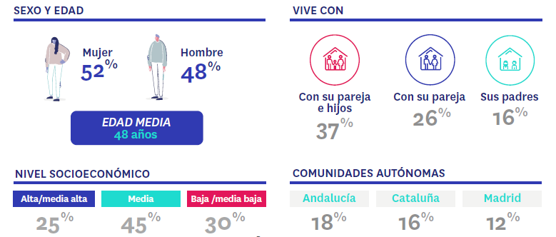

Para los que la compra de vivienda no entra en sus planes y no tienen ninguna vivienda de su propiedad, la situación económica o laboral también es el principal motivo (35%) para descartar la adquisición de un inmueble.
También influye el no encontrar ninguna casa que se ajuste a su presupuesto (18%). Por último, hay un porcentaje relevante (21%) que asegura que su familia dispone de inmuebles y que por eso no necesita comprar.
Pero el cambio más relevante que se ha producido desde la aparición de la covid-19 en los motivos de los que descartan la compra tiene que ver con el otro mercado en disputa: un 14% de ellos (frente al 9% de febrero) argumentan que el alquiler da más libertad y flexibilidad. Es un dato significativo en este contexto de incertidumbre: no sólo se han reducido los presupuestos por la inestabilidad laboral y hay inestabilidad económica, sino que la movilidad ha ganado importancia como respuesta a las restricciones, más intensas y duraderas en las grandes ciudades.
De hecho, los motivos para descartar la compra vinculados a las ventajas del alquiler, aunque no son los que más pesan, tienen cierta relevancia. Por ejemplo, el no supeditar los ingresos o ahorros a la compra de una vivienda (12 %) o el poder acceder a viviendas a las que no se podría a través de la compra (4 %) son algunos de ellos.
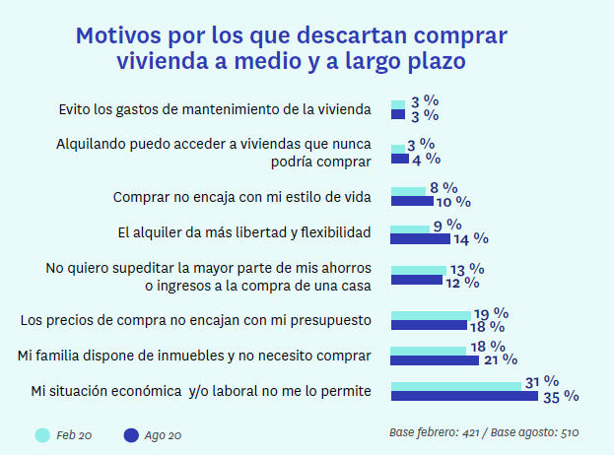

Sobre el estudio “Medio año de pandemia: impacto en el sector inmobiliario”
El portal inmobiliario Fotocasa ha realizado el informe”Medio año de pandemia: impacto en el sector inmobiliario”, en base a un exhaustivo análisis del equipo de Bussiness Analytics de Fotocasa en colaboración con el instituto de investigación The Cocktail Analysis.

El estudio se realizó sobre un panel independiente con una muestra de 5.002 personas representativas de la sociedad española a través de encuestas online que se ha efectuado entre el 27 de agosto y el 2 de septiembre.

Sobre Fotocasa
Portal inmobiliario que cuenta con inmuebles de segunda mano, promociones de obra nueva y viviendas de alquiler. Cada mes genera un tráfico de 25 millones de visitas (75% a través de dispositivos móviles) y 650 millones de páginas vistas y cada día la visitan un promedio de 500.000 usuarios únicos.
Mensualmente elabora el índice inmobiliario Fotocasa, un informe de referencia sobre la evolución del precio medio de la vivienda en España, tanto en venta como en alquiler.
Fotocasa pertenece a Adevinta, una empresa 100% especializada en Marketplace digitales y el único “pure player” del sector a nivel mundial. Con presencia en 12 países de Europa, América Latina y África del Norte, el conjunto de sus plataformas locales recibe un promedio de 1.500 millones de visitas cada mes.
Más información sobre Fotocasa.
En España, Adevinta, antes Schibsted Spain, es una de las principales empresas del sector tecnológico del país y un referente de transformación digital. En sus 40 años de trayectoria en el mercado español de clasificados, los negocios de Adevinta han evolucionado del papel al online hasta convertirse en el referente de Internet en sectores relevantes como inmobiliaria (Fotocasa y habitaclia), empleo (Infojobs.net), motor (coches.net y motos.net) y segunda mano (Milanuncios y vibbo). Sus más de 18 millones de usuarios al mes sitúan Adevinta entre las diez compañías con mayor audiencia de Internet en España (y la mayor empresa digital española). Adevinta cuenta en la actualidad con una plantilla de más de 1.000 empleados en España.

Toda nuestra información la puedes encontrar en nuestra Sala de Prensa.

Llorente y Cuenca Departamento Comunicación Fotocasa
Ramon Torné Anaïs López
rtorne@llorenteycuenca.com comunicacion@fotocasa.es
638 68 19 85 620 66 29 26

Fanny Merino
emerino@llorenteycuenca.com
663 35 69 75

